关于组织申报2024年度区级示范家庭农场
区级农民合作社示范社的通知

各乡镇人民政府、街道办事处：
根据区委、区政府《关于开展“和美乡村建设年”活动 有力有效推进乡村全面振兴的实施意见》文件精神，为推进家庭农场和农民合作社高质量发展，助力我区全面推进乡村振兴，今年继续开展区级示范家庭农场区级农民合作社示范社申报工作。现就有关事项通知如下：
一、申报条件
（一）示范家庭农场
1.土地流转年限在5年以上；林场经营的土地权属清楚，土地流转年限不低于20年。
2.有营业执照并办理税务登记，有独立的银行账户，家庭农场基础台账健全完整，有与生产经营相适应的场房场地和处理日常事务的场所。
3.按照质量标准和生产技术规程进行生产，生产投入品的采购和使用有详细记录，并建立档案，做到产品质量可追溯；产品销售基本上实现订单化。
4.产品有“三品一标”认证的优先评定。即：无公害农产品、绿色食品、有机食品或农产品地理标志（在申报概述中说明）。
5.土地产出率、经济效益提升明显，家庭农场年纯收入10万元以上，其成员年人均纯收入高于本区农民人均纯收入40%以上；对周边农户具有示范带动效应。
6.建立并有效实施安全间隔期和休药期制度。
7.依法完成家庭农场年报信息公示，并未被列入经营异常名录（http://ah.gsxt.gov.cn/index.html），录入农业农村部家庭农场名录系统（https://jtncml.moa.gov.cn/login.html）并及时更新信息，实行“一码通”管理服务制度（具体录入流程见附件3）。无不良信用记录。
8.家庭农场主近三年无违反廉洁纪律、行贿受贿受到行政处罚等不良记录以及其他违法行为。
9.具有常年指导服务的家庭农场辅导员（由当地政府提供证明，注明辅导员相关信息和联系方式备查）。
10.带动当地已脱贫贫困户不少于5户。
（二）农民合作社示范社
1.依法登记设立、实行民主管理。依照《中华人民共和国农民专业合作社法》登记设立，正常运行2年以上。有固定的办公场所和必要的办公设备，有营业执照并办理税务登记，有独立的银行账户。参照农业农村部《农民专业合作社示范章程》、《农民专业合作社联合社示范章程》，根据实际制订本社章程。成员（代表）大会、理事会、监事会等组织机构健全，运转有效。有完善的财务管理、社务公开、议事决策记录等制度，并严格执行。每年至少召开1次成员大会并对所议事项的决定作会议记录，全体出席成员在会议记录上签名，重大财产处置和重要生产经营活动等事项由成员大会决议通过。
2.财务管理规范。配备必要的财会人员，按照财政部制定的农民合作社相关财务会计制度规定，设置会计账簿，编制会计报表，或委托有资质的机构代理记账、核算。财务会计人员不得兼任监事会成员，会计和出纳互不兼任。成员账户健全，成员的出资额、公积金量化份额、与本社的交易量（额）和盈余返还等记录准确清楚。可分配盈余按照成员与本社的交易量（额）比例返还，返还总额不低于可分配盈余的60%。财政直接补助或社会捐赠形成的财产平均量化到成员账户。
3.经济实力较强。农民合作社成员出资总额50万元以上、固定资产50万元以上、年经营收入150万元以上；联合社成员出资总额150万元以上、固定资产150万元以上、年经营收入250万元以上。
4.服务成效明显。坚持服务成员的宗旨，农民成员占成员总数的80%以上；企业、事业单位和社会组织成员不超过成员总数的5%；吸纳2个以上已脱贫贫困户成员，带动当地已脱贫贫困户不少于5户。入社成员数量高于全区同行业农民合作社平均水平的30%以上，原则上不少于50人（特色农林种养业合作社的成员数量可适当放宽）。农机、用水服务合作社成员数量不少于30人。联合社的成员社数量达到5个以上。成员主要生产资料统一购买率、主要产品统一销售率、新品种和新技术推广应用率均达到80%以上。
5.产品（服务）质量优。实行标准化生产（服务），有生产（服务）技术操作规程，建立并留存农产品生产（服务）记录、购销记录等生产经营（服务）信息。严格执行农药使用安全间隔期、兽药休药期等规定，生产的农产品符合农产品质量安全强制性标准等有关要求。鼓励建立农产品质量安全追溯等制度，鼓励自行开具食用农产品合格证，鼓励自主注册商标、参与农产品品牌认证、使用地理标志标识。
6.社会声誉良好。遵纪守法，社风清明，诚实守信，示范带动作用明显。没有因生产（质量）安全、生态破坏、环境污染、损害成员利益等受到行政处罚，没有受到行业通报批评等不良社会影响，无不良信用记录，未涉及非法金融活动，无违法经营，无涉黑涉恶，没有被有关部门列入失信名单。按时报送2023年度信息报告，没有被市场监管部门列入经营异常名录。录入农业农村部“新农直报系统”（http://www.xnzb.org.cn/）并按要求及时更新。
7.产品有“三品一标”认证的优先评定。即：无公害农产品、绿色食品、有机食品或农产品地理标志（在申报概述中说明）。
8.具有常年指导服务的合作社辅导员（由当地政府提供证明，注明辅导员相关信息和联系方式备查）。
（三）符合下列要求的，同等条件下优先推荐：
1.从事粮食大豆油料生产和承担扩种任务的家庭农场和农民合作社；
2.带动脱贫户多、巩固拓展脱贫攻坚效果好的家庭农场和农民合作社；
3.参与长三角绿色农产品生产加工供应基地建设的家庭农场和农民合作社；
4.设立党支部的农民合作社；
5.列入省现代青年农场主培育对象的家庭农场；
6.乡村产业带头人培育对象、农民工、大中专学生、退役军人返乡创办领办的家庭农场和农民合作社；
7.妇女创办领办以及民族地区的家庭农场和农民合作社。
二、申报程序
（一）乡镇推荐。各乡镇、街道办事处根据申报条件，择优组织本地家庭农场和农民合作社申报。
（二）部门审核。乡镇街道推荐的示范家庭农场、农民合作社示范社申报材料分别交相关行业主管部门审核（如种植业类的行业主管部门是区种植业局等），由行业主管部门出具审核意见。
（三）评审公布。区农业农村局根据行业主管部门审核结果，组织评审并到现场核查。评审结果经公示无异议后发文公布。
三、申报时间和材料
（一）本次区级示范家庭农场和农民合作社示范社申报时间自2024年4月28日至5月31日止，逾期不再受理。
（二）申报材料式样见区示范家庭农场申报材料（附件1）、区农民合作社示范社申报材料（附件2）。
四、有关要求
1.乡镇（办事处）在推荐申报时，要认真做好申报材料的真实性审查；
2.严格申报程序，严明工作纪律，坚持公开、公平、公正；
3.联系人：倪灏 唐红星 联系电话：3031769。

宣城市宣州区农业农村局
2024年4月28日

抄送：市农业农村局，区纪委监委、区发改委、市公安局宣州分局、区财政局、区生态环境分局、区自然资源和规划局、区市场监管局、区税务局、区烟草产业发展中心。

附件1

宣州区示范家庭农场

申
报
材
料

申报家庭农场（盖章）：
申报时间：2024年 月 日

目 录

1．宣州区示范家庭农场推荐审批表。
2．家庭农场简介及近两年经营情况报告（1000字以内）。
3．法人代表身份证复印件。
4．营业执照复印件、银行开户许可证复印件、税务登记信息、银行征信报告。
5．2023年及2024年1-4月份财务收支基础台账。
6．土地流转合同复印件。
7．实施绿色生产制定的用药安全间隔期和休药期制度，生产技术规程、标准、相关管理制度等。
8．注册商标相关证明、“三品一标”认证（复印件）及获得各级荣誉证明。
9．年报信息公示、家庭农场名录系统录入情况（区农业农村局负责提供截图）。
10．家庭农场辅导员信息证明。
11．家庭农场固定用工或短期用工雇佣当地已脱贫贫困户姓名、年龄、联系电话及2023年实际用工天数。
12.农场生产基地、机械设备、经营场所等相关照片。

宣州区示范家庭农场申报推荐审批表

家庭农场  名 称 |  |  | 市场注册登记时间 |  |  | 统一社会信用代码
地址 |  |  | 注册资金（万元） |  |  | 出资额（万元）
法人代表 |  |  | 性别 |  |  | 文化  程度
出生年月 |  |  | 政治  面貌 |  |  | 手机  号码
产业类型 |  |  | 主要产业业及产品 |  |  | 生产规模（亩、头、羽）
“三品一标”认 证 |  |  | 年总收入(万元） |  |  | 年净利润 (万元）
家庭从业  人 数 |  |  | 雇佣当地已脱贫贫困户用工情况（全年*人*天）
对应专业  辅导员姓名 |  | 单位 |  |  |  | 手机  号码
乡镇政府（街道办事处）推荐意见：  签章：  年 月 日 |  |  |  | 行业主管部门审核意见：  签章：  年 月 日
区农业农村局意见：

签章：
年 月 日
备注：

附件2

宣州区农民合作社示范社

申
报
材
料

申报合作社（盖章）：
申报时间：2024年 月 日

目 录

1.宣州区农民合作社示范社推荐审批表。
2.农民合作社基本情况及近两年经营情况报告（1500字以内）。
3.营业执照复印件、银行开户许可证复印件、税务登记信息、银行征信报告。
4.章程、各项管理制度、实施绿色生产制定的用药安全间隔期和休药期等制度。
5.成员大会批准的年度业务报告、盈余分配方案及会议记录。
6.上年度财务报表（资产负债表、盈余及盈余分配表、成员权益变动表），不少于3个合作社社员的成员账户复印件。
7.注册商标相关证明、“三品一标”认证（复印件）及获得各级荣誉证明。
8.2023年度年报信息公示、新农直报系统录入情况。
9.辅导员信息证明。
10.带动已脱贫贫困户相关材料与证明。
11.生产基地、机械设备、经营场所等相关照片。

安徽省农民合作社示范社推荐审批表

农民合作社名称 |  | 注册登记时间 |  |  | 统一社会信用代码
理事长 |  | 性别 |  |  | 文化程度
出生年月 |  | 政治面貌 |  |  | 手机号码
实有成员数（人） |  | 已脱贫贫困户成员数（人） |  |  | 家庭农场成员数（个）
上年固定资产净值  （万元） |  | 上年经营收入(万元） |  |  | 上年盈余返还总额 (万元）
上年盈余返还比例（%） |  | 主要生产经营项目 |  |  | 经营、服务规模（亩、头、羽等）
是否加入产业化联合体 |  | 是否经营休闲农业及上年产值（万元） |  |  | 上年度网上销售额（万元）
是否在已摘帽贫困地区（含贫困乡、村） |  | 雇佣已脱贫贫困户用工情况（年*人*天） |  |  | “三品一标”认证情况
乡镇政府（街道办事处）推荐意见：  签章：  年 月 日 |  |  |  | 行业主管部门审核意见：  签章：  年 月 日
区农业农村局意见：

签章：
年 月 日
备注：

附件3
家庭农场“一码通”赋码申请与审核流程
一、家庭农场申请赋码
申请“一码通”赋码的前提是必须纳入全国家庭农场名录系统，且完成上年度数据信息更新的家庭农场（注：未纳入名录系统的、名录管理显示“待完善”状态的、被列入经营异常名单的家庭农场，按提示修改完善信息后，方可申请赋码）。家庭农场主通过微信搜索小程序“新型农业经营主体管理系统”，进入后点击“全国家庭农场‘一码通’管理服务系统”。
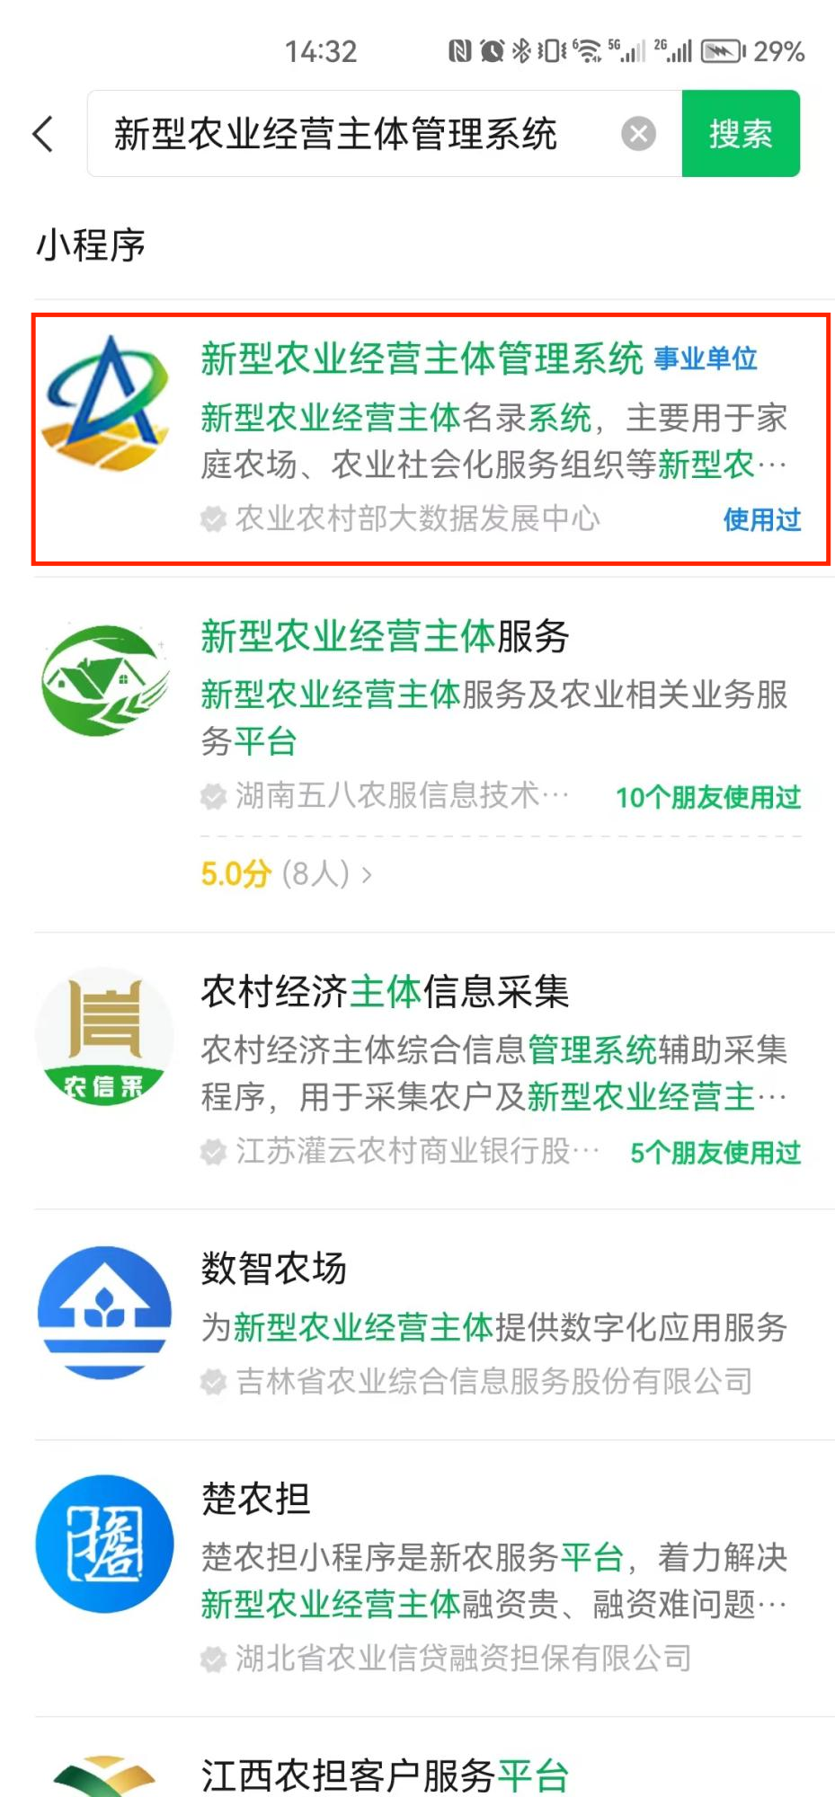
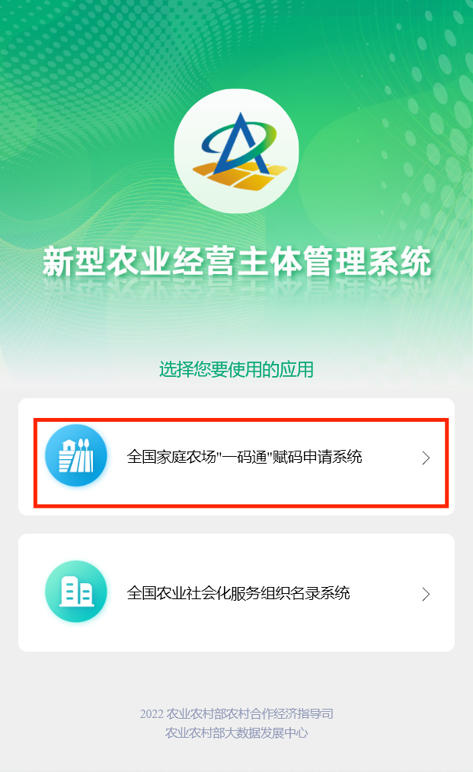

具体操作流程如下：
第一步，实人认证。通过“实人认证”模块输入家庭农场主本人姓名、身份证号，并按照操作提示进行人脸识别，确认用户身份。
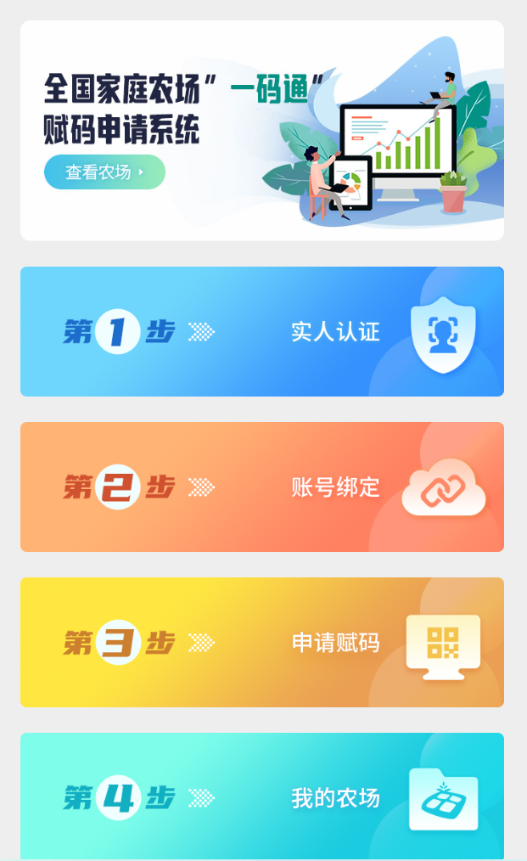

第二步，信息绑定。通过“账号绑定”模块绑定家庭农场信息，已经录入名录系统的，可输入身份证号（注：必须和第一步实人认证、名录系统录入农场信息里的身份证号一致，否则无法完成）进行绑定；已注册名录系统账号的，也可输入账号信息进行绑定。


第三步，申请赋码。通过“申请赋码”模块申请赋码，根据家庭农场需要，设置默认信息和可选择信息两大类信息，允许家庭农场自主选择“一码通”所链接的信息内容。其中，家庭农场名称、地址、示范创建类别、主营类型、注册商标、农产品质量安全认证等基本信息为默认选择信息；家庭农场主姓名、手机号码、经营面积、粮食作物种植面积、年经营收入、是否购买农业保险等信息可手动勾选。勾选完成后，进行个人信息授权和承诺，再提交申请。支持上传家庭农场相关图片，如农产品、包装产品、经营场所、资质证书等，最多上传四张。（注：避免泄露个人信息，不要上传身份证等涉及个人隐私信息的图片）
提交申请后，等待县级管理员审核。
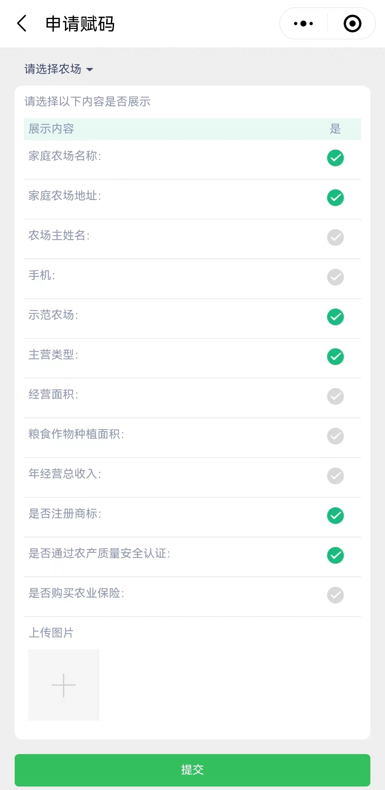

第四步，完成赋码。在“我的农场”可查看家庭农场信息、审核状态及赋码状态。赋码申请通过审核后，在“我的农场”模块可查看、下载二维码和复制数字码，扫描二维码或查询数字码即可查看家庭农场信息，名录系统登录页面提供数字码直接查询入口。审核未通过的，可完善信息后在“我的农场”中重新发起申请。已完成赋码的家庭农场可在“我的农场”修改公开信息选项、图片等，修改后需重新提交审核。
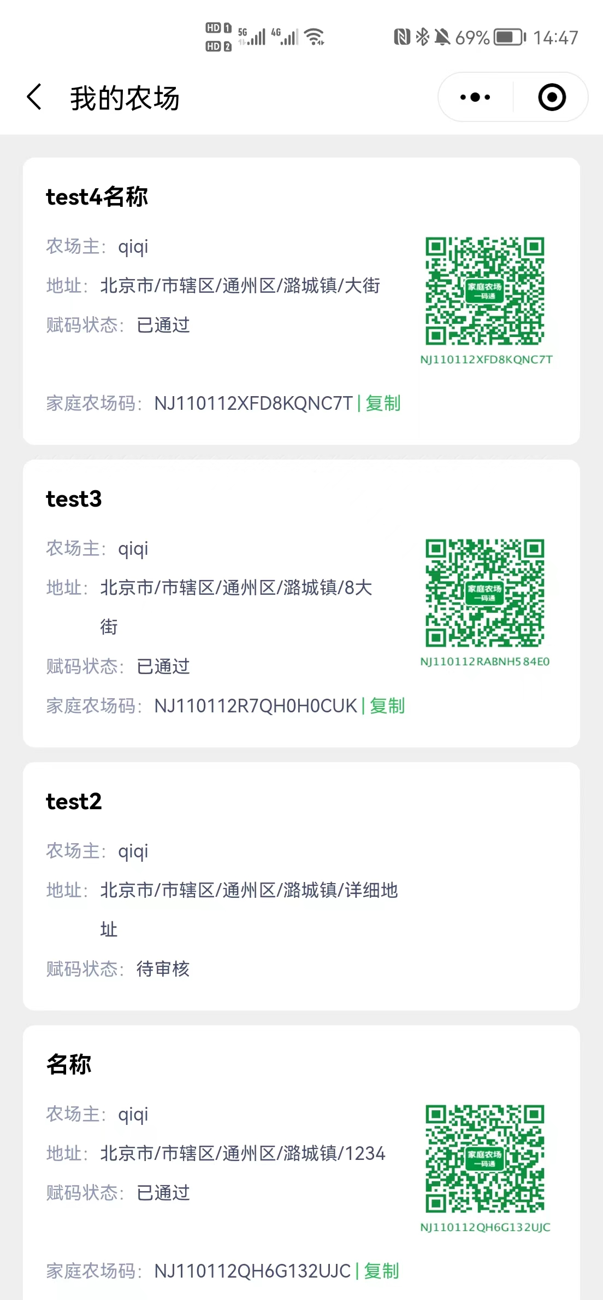

二、赋码审核
县级管理员通过电脑端登录名录系统，进入“赋码管理”模块。点击“赋码审核”，可查看待审核家庭农场农场信息，认真进行审核操作，审核不通过的，需手动输入理由；点击“赋码查询”，可查看、批量下载已赋码的家庭农场二维码和数字码。
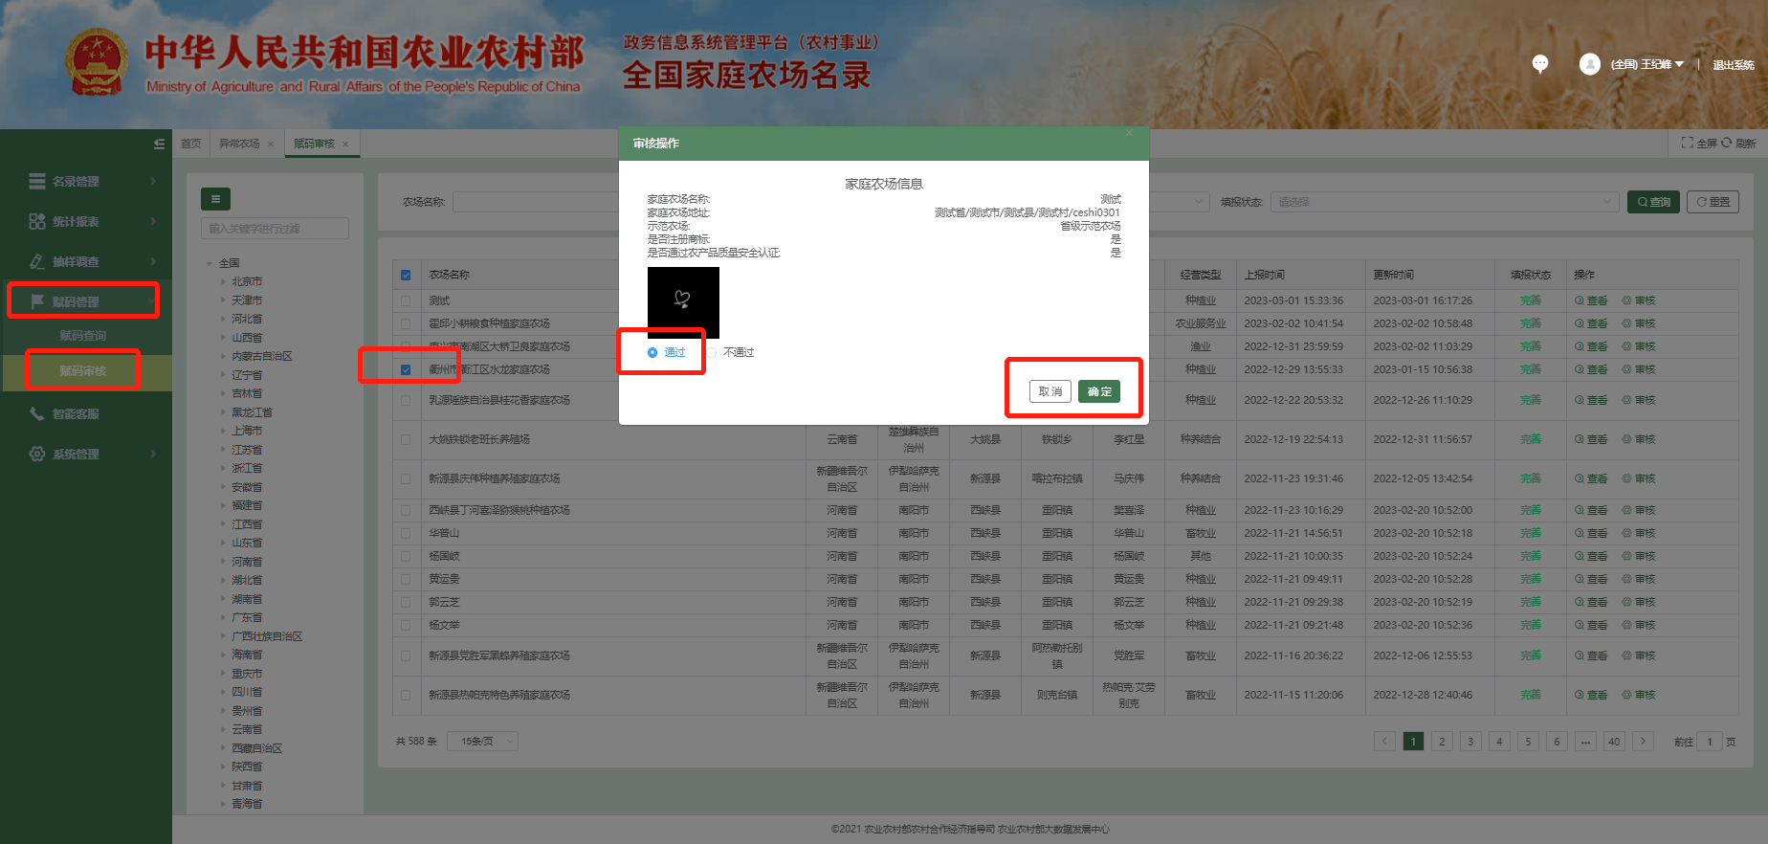

三、注意事项
1.必须家庭农场主本人实人认证，没有智能手机或者不会操作的可以找人协助；因为小程序与微信之间有绑定关系，找人协助的，协助人可帮助申请人同时注册微信，再完成赋码申请，避免出现申请人的赋码信息绑定到协助人微信上的情况。
2.第二步绑定信息时，支持身份证号码和名录系统账号，可以切换。
3.申请赋码前，家庭农场需确定已经纳入名录系统且完成上年度数据信息更新，否则会提示没有农场数据或者在第三步提交申请时提示“请完善信息”。
四、技术咨询电话
农业农村部大数据发展中心：赵 猛13526490478
郭 帅15378708516
王纪峰18515588863

